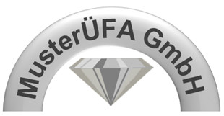

Sie haben 1.000 € zur Verfügung, bitte überschreiten Sie diesen Betrag nicht.
- Sie müssen mindestens 6 Bestellungen tätigen, mindestens eine davon auf Englisch.
- Bestellung kontrollieren (richtiger Preis, MwSt., richtiger Artikel, ...)
- Kopie der Bestellung immer mitnehmen, gegebenenfalls Name und Vorname lesbar darauf schreiben.
- Jeden Messeeinkauf auf dieser Messebestellübersicht eintragen, an das Messeeinkaufsblatt hinten tackern und in dem Ordner MEK abheften, der am Stand liegt.
- Die Bezahlung erfolgt durch Überweisung nach Erhalt von Rechnung und Lieferschein.
- Sie sind Firmenkunde und gehören zur BIT GmbH. Wir kaufen nicht mit Messecard !

Messebestellübersicht
Messe Sinsheim 2017

Name:
Klasse:

Firma | Artikel | Menge | Einzelpreis € netto | Gesamtpreis € brutto

